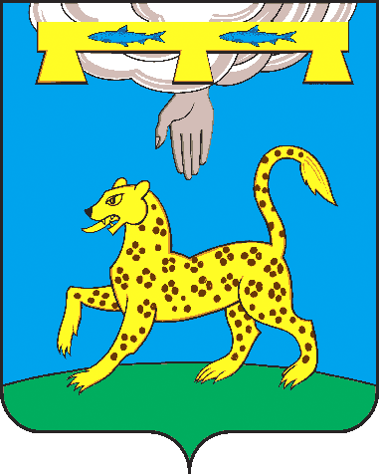
СОБРАНИЕ ДЕПУТАТОВ ПСКОВСКОГО МУНИЦИПАЛЬНОГО ОКРУГА

ПОСТАНОВЛЕНИЕ

от 19 февраля 2026 года № 1

г. Псков

О проведении 6 сессии Собрания депутатов Псковского муниципального округа I созыва

На основании п. 8 ст. 15 Федерального закона от 20.03.2025 № 33-ФЗ «Об общих принципах организации местного самоуправления в единой системе публичной власти» ПОСТАНОВЛЯЮ:

1. Провести 6 сессию Собрания депутатов Псковского муниципального округа 26.02.2026 года. Начало работы – 11.00, место проведения – Администрация Псковского муниципального округа, г. Псков, ул. О. Кошевого, д.4.

2. Включить в повестку дня сессии следующие вопросы:
- О деятельности ОМВД России по Псковскому району за 2025 год.
- Об утверждении Положения о помощниках депутата Собрания депутатов Псковского муниципального округа.
- Об утверждении Положения о муниципальных наградах Псковского муниципального округа.
- Об утверждении Положения о звании «Почетный гражданин Псковского муниципального округа».
- Об утверждении Положения о Почетной грамоте Собрания депутатов Псковского муниципального округа.
- О внесении изменений в решение Собрания депутатов Псковского муниципального округа от 30.09.2025 г. № 6 «Об утверждении персонального состава постоянных комиссий Собрания депутатов Псковского муниципального округа первого созыва».
- О внесении изменений в решение Собрания депутатов Псковского муниципального округа от 25.11.2025 г. № 35 «О налоге на имущество физических лиц».
- О стоимости услуг, предоставляемых согласно гарантированному перечню услуг по погребению.
- Об утверждении Положения о муниципальном жилищном контроле в Псковском муниципальном округе.
- Об утверждении Положения о муниципальном земельном контроле на территории Псковского муниципального округа.

- Об утверждении Положения о мерах социальной поддержки отдельных категорий граждан, работающих и проживающих на территории Псковского муниципального округа.
- О муниципальном дорожном фонде Псковского муниципального округа.
- О внесении изменений в решение Собрания депутатов Псковского муниципального округа от 25.12.2025 г. № 49 «О бюджете муниципального образования «Псковский муниципальный округ Псковской области» на 2026 год и на плановый период 2027 и 2028 годов».
- Об утверждении Кодекса этики и служебного поведения муниципальных служащих Администрации Псковского муниципального округа
- Об утверждении Перечня должностей муниципальной службы в органах местного самоуправления Псковского муниципального округа, при замещении которых муниципальным служащим запрещается открывать и иметь счета (вклады), хранить наличные денежные средства и ценности в иностранных банках, расположенных за пределами территории Российской Федерации, владеть и (или) пользоваться иностранными финансовыми инструментами
- Об утверждении Перечня должностей муниципальных учреждений Псковского муниципального округа, при замещении которых руководителю муниципального учреждения Псковского муниципального округа запрещается открывать и иметь счета (вклады), хранить наличные денежные средства и ценности в иностранных банках, расположенных за пределами территории Российской Федерации, владеть и (или) пользоваться иностранными финансовыми инструментами.
17. Об утверждении Порядка представления лицом, поступающим на должность руководителя муниципального учреждения Псковского муниципального округа, и руководителем муниципального учреждения Псковского муниципального округа сведений о доходах, об имуществе и обязательствах имущественного характера.
18. Об утверждении Положения о представлении сведений о доходах, об имуществе и обязательствах имущественного характера гражданами и муниципальными служащими Администрации Псковского муниципального округа, претендующими на замещение должностей муниципальной службы, включенных в соответствующий перечень, и о представлении сведений о доходах, расходах, об имуществе и обязательствах имущественного характера муниципальными служащими Администрации Псковского муниципального округа, замещающими должности муниципальной службы, предусмотренные соответствующим перечнем.
19. О единовременной денежной выплате военнослужащим, проходящим военную службу по контракту в Вооруженных Силах Российской Федерации, войсках национальной гвардии Российской Федерации.
20. Об утверждении Положения о порядке и условиях продажи объектов муниципального жилищного фонда Псковского муниципального округа Псковской области.

3. Официально опубликовать настоящее постановление в сетевом издании «Нормативные правовые акты Псковской области» (доменное имя в информационно-телекоммуникационной сети «Интернет» http://pravo.pskov.ru), разместить на официальном сайте Псковского муниципального округа в информационно-телекоммуникационной сети «Интернет».

Председатель Собрания депутатов
Псковского муниципального округа В.В. Фомина

